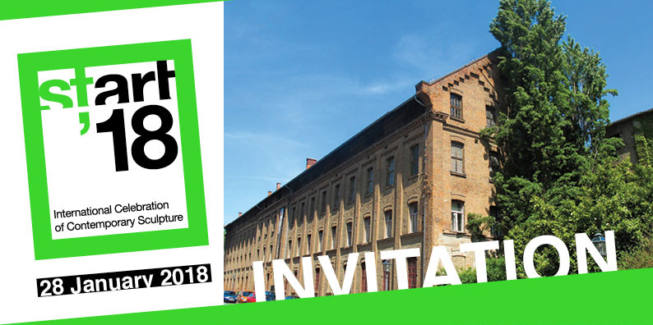

POZIVNICA // START '18 u ZAGREBU

Pozivamo Vas na međunarodnu proslavu suvremene skulpture start'18 koju organizira europska mreža sculpture network, a koja se ove godine događa istovremeno na 95 lokacija u 20-ak europskih država i šire.
Drugu godinu za redom i Hrvatska se priključila međunarodnoj zajednici ljubitelja kiparstva i trodimenzionalne umjetnosti i to ove godine na dvije lokacije: u Gliptoteci HAZU u Zagrebu i u Šibeniku u Gradskom muzeju.
https://civicrm.sculpture-network.org/en/events

start'18 u Zagrebu održat će se u nedjelju 28. 1. 2018. od 10:00 do 14:00 sati u Gliptoteci HAZU, Medvedgradska ulica 2
https://www.facebook.com/events/2844571732348742/
https://civicrm.sculpture-network.org/de/view/event/928

Program:
10:00-11:00
- Gliptoteka HAZU - Od tvornice do muzeja- virtualna izložba
- Stručna vodstva kroz zbirke skulpture Gliptoteke HAZU
11:00-12:00
- Video dobrodošlice iz sculpture network-a
- Predstavljanje europske mreže sculpture network
- Showroom kataloga i portfolija prisutnih umjetnika
- Live Photo Wall- komunikacija s drugim mjestima proslave putem društvenih mreža
12:00-14:00
- Ususret Trijenalu hrvatskog kiparstva u Gliptoteci HAZU - predavanje i razgovor
- Skulptura, arhitektura i javna plastika- tribina

Program je usmjeren na povezivanje i okupljanje svih zainteresiranih za suvremeno kiparstvo i trodimenzionalnu umjetnost. Središnji dio programa je Showroom kataloga i portfolija koji omogućuje upoznavanje s radovima prisutnih umjetnika te povezivanje, razmjenu ideja i razgovor s njima. Uz kratko predstavljanje europske mreže sculpture network, video dobrodošlicu iz sculpture network-a i Live Photo Wall (povezivanje s drugim mjestima proslave putem razmjene fotografija i komentara na društvenim mrežama), program uključuje virtualnu izložbu o povijesti Gliptoteke, te upoznavanje sa zbirkama skulpture u Gliptoteci. Također, kroz kratko predavanje i razgovor s prisutnima najavit će se ovogodišnje Trijenale hrvatskog kiparstva, a na tribini, gosti iz područja arhitekture i kiparstva, prokomentirat će temu javne plastike u gradu te javnih natječaja za spomenike.

Sculpture Network je vodeća europska platforma za trodimenzionalnu umjetnost, neprofitna organizacija posvećena promociji suvremene skulpture. Platforma redovito organizira lokalna i internacionalna događanja tijekom kojih se susreće i povezuje europska kiparska zajednica, što je rezultiralo mnogim lokalnim i prekograničnim projektima. Sculpture Network ima 1000 članova u 40 zemalja, a oko 44 000 ljudi je povezano putem newsletter-a i web stranice.
Manifestacija start od 2010. svake godine okuplja sve više posjetitelja koje zanima suvremena skulptura, a prošle godine ih se okupilo više od 5000 u 21 državi.

Aktualni program i druge informacije o Sculpture Network-u možete naći na:
www.sculpture-network.org

Osobe za kontakt:
Marina Bauer, koordinatorica sculpture network-a za Hrvatsku
marinabau@yahoo.com, 091/5404372
Filip Turković – Krnjak, Gliptoteka HAZU, kustos
ftkrnjak@hazu.hr, 095/8315071

